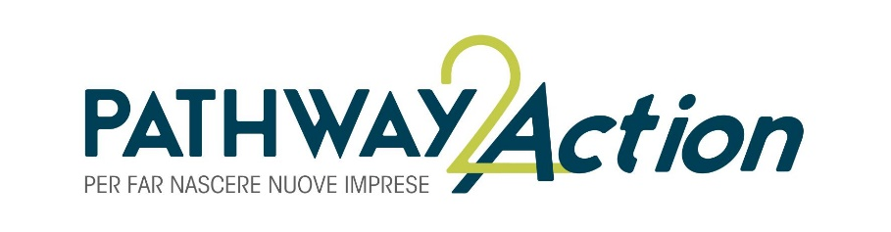

Dal mese di ottobre 2019 e sino all’inizio di gennaio 2020 tutti i 20 partecipanti hanno dato avvio al proprio percorso di auto-imprenditorialità svolgendo le 4 sessioni di Business Coaching Individuale che hanno consentito loro di prendere consapevolezza delle proprie capacità, attitudini, competenze e di mettere a punto il piano di azione per l’elaborazione della personale idea di business.

Da una prima e sommaria analisi dei dati di monitoraggio raccolti a fine percorso individuale, tutti i partecipanti si ritengono soddisfatti e hanno elaborato un loro piano d’azione, sviluppando un’idea di business, più o meno avanzata, in diversi ambiti (Alimentare; Consulenza PMI; Moda; IT; Nautica; Trasporti; Energia). Per circa l’85% potrebbe rappresentare un progetto di vita e di lavoro futuro, mentre per alcuni (circa il 10-15%) l’obiettivo primario rimarrebbe quello di rientrare in azienda come manager o come consulente.

A livello territoriale tutti gli HUB presentano una buona percentuale di proposte imprenditoriali; negli HUB di TO, TV e BO si concentra la maggior parte delle iniziative volte ai servizi di consulenza (circa 40%), mentre la realizzazione di prodotti/servizi rivolti all’IT (circa 16%) li ritroviamo negli HUB di TV, BO e NA. L’HUB di NA si sta indirizzando verso prodotti e servizi nell’ambito della nautica (11%), trasporti (5%) ed energia (5%). TV e BO in quello della Moda (11%) e l’Alimentare è concentrato nell’UHB di TO (11%).

Parallelamente, e grazie anche agli strumenti messi a loro disposizione dalla Piattaforma per l’autoimprenditorialità – sviluppata da VISES per l’empowerment degli inoccupati over ’50 con il progetto Silver Workers e personalizzata sulle esigenze di Patway2Action – i partecipanti in autonomia stanno dando avvio alla elaborazione del Business Plan.

Sempre in ottica di personalizzazione e di potenziamento delle funzionalità della suddetta Piattaforma - con il supporto di SELDA – verrà sviluppato entro il mese di febbraio un forum per facilitare e sviluppare la condivisione dell’esperienza ed il rafforzamento delle sinergie fra i partecipanti dei 4 HUB.

A fine gennaio c.a., come da pianificazione, sono iniziati anche i percorsi di Business Group Coaching e i partecipanti stanno attivando anche le call coaching individuali, mentre entro il mese di febbraio 2020 sarà a disposizione dei partecipanti un ulteriore strumento: il Pool dei 10 esperti.

L’ identificazione dei componenti del Pool – attualmente in corso – è stata impostata tenendo conto delle necessità di approfondimento manifestate dai partecipanti attraverso la compilazione di una scheda sviluppata ad hoc, e prevede il coinvolgimento, a parità di requisiti posseduti, dei colleghi certificati Federmanager inoccupati, che potranno sviluppare così anche una working experience, rappresentando per il Progetto degli eventuali beneficiari “indiretti”.

Come condiviso e approvato in sede di Consiglio VISES dello scorso 26 novembre 2019, la selezione del suddetto Pool di esperti sta avvenendo con il supporto operativo di Cdi Manager, realtà specialistica del Sistema Federale, a cui è stata fornita idonea documentazione per la selezione delle figure a supporto dei colleghi partecipanti al Progetto Pathway2Action.

In vista della fase di valutazione delle idee di business sviluppate dai partecipanti – prevista per il periodo maggio/giugno 2020 – è stata istituita una Commissione di valutazione composta da 5 membri in rappresentanza di: Federmanager; 4.Manager; mondo Confindustria; mondo delle Business School (LUISS) e VISES. Il prossimo 25 febbraio si terrà il primo incontro della Commissione in cui verranno determinate le modalità di lavoro ed identificati i criteri di valutazione delle idee d’impresa per l’ammissibilità al finanziamento, come previsto dalla Call.

Prosegue la proficua e preziosa collaborazione con le Sedi territoriali HUB che, oltre ad ospitare tutti gli incontri sia individuali che di gruppo del percorso di Business Coaching, stanno supportando i partecipanti in diversi altri modi, offrendo loro visibilità e segnalando opportunità, quali partecipazioni a incontri, scontistica su eventi/corsi, ecc.

L’attuazione del Piano di Comunicazione a supporto del progetto si sta sviluppando da cronoprogramma, con una regolare pubblicazione di aggiornamenti sugli step progettuali sul web, attraverso il sito Vises con le news e la pagina dedicata a Pathway 2 Action, ed un’intesa attività social. Sono in fase di raccolta e di elaborazione video interviste e testimonianze degli attori coinvolti per una efficace narrazione del percorso e dei risultati delle attività.

